№. Мерка | Снятие мерки | Изм.
1. Рост.
2. ОШ — обхват шеи – Сантиметровая лента сзади проходит своим нижним краем над седьмым шейным позвонком; сбоку – по основанию шеи; спереди замыкается над яремной выемкой. | 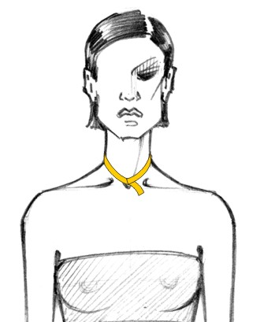
3. ОГ — обхват груди – сантиметровая лента должна проходить горизонтально вокруг туловища через выступающие точки груди без учета выступа лопаток. | 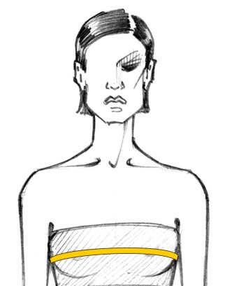
4. ОТ — обхват талии – измерение проводят по самому узкому месту туловища. Сантиметровая лента должна проходить горизонтально. | 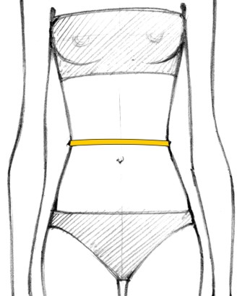
5. ОБ — обхват бедер – измерение проводят строго горизонтально вокруг бедер по наиболее выступающим частям ягодиц, замыкая сантиметровую ленту на правой стороне туловища. | 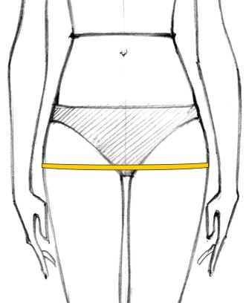
6. ДТС — длина спины до талии – снимают вдоль спины от намеченной точки основания шеи через выпуклость лопаток до талии (используется наиболее выступающая часть лопатки). Сантиметровая лента должна проходить параллельно позвоночнику. | 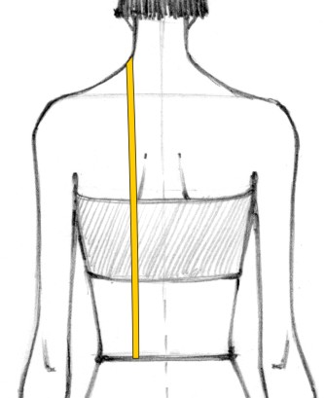
7. ШС — ширина спины – измеряют горизонтально по лопаткам между верхними углами подмышечных впадин. При снятии мерки ШС берут самую широкую часть спины. Это измерение должно быть особенно точным. Нельзя заправлять сантиметровую ленту под подмышки. | 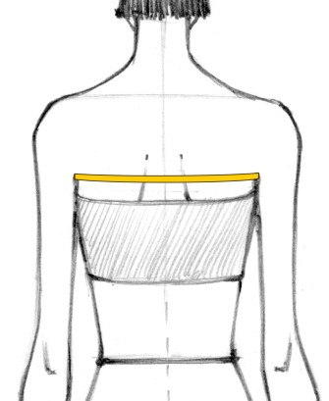
8. ДТП — длина переда до талии – снимают от намеченной точки основания шеи через центр грудной железы до талии. | 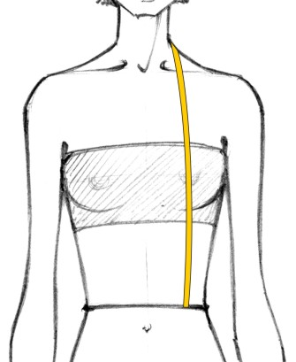
9. ВГ —высота груди – снимают от намеченной точки основания шеи до центра груди. Снимая это измерение, обращают внимание на форму белья и определяют правильность положения центра груди так, чтобы в изделии не пришлось изменять положение вытачки. | 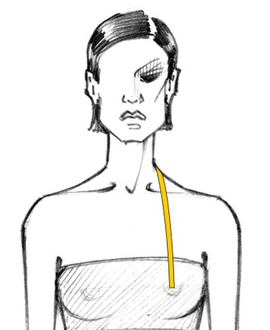
№. Мерка | Снятие мерки | Изм.
10. ШГ1 —ширина груди первая – измерение проводят горизонтально по выступающим точкам груди между вертикалями, мысленно проведенными вниз от углов подмышечных впадин (примерно на расстоянии 1,2-1,5 см от руки). | 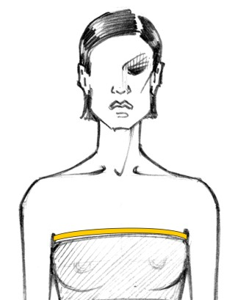
11. ШГ2 —ширина груди вторая – измеряют горизонтально над основанием грудных желез между углами подмышечных впадин. | 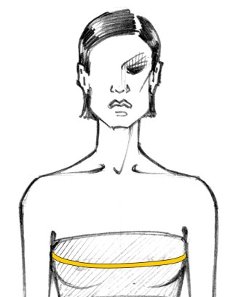
12. РЦ —расстояние между центрами груди – измеряют между наиболее выступающими точками груди. Сантиметровая лента должна лежать горизонтально. | 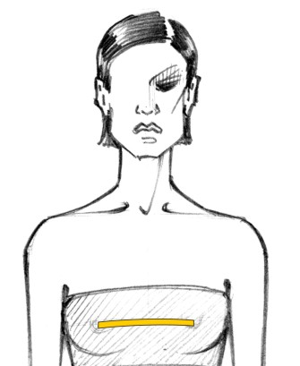
13. ДПл — длина плеча – измерение проводят от точки основания шеи по середине плечевого оката до плечевой точки. | 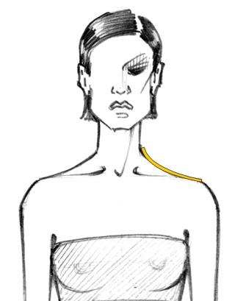
14. ДР — длина рукава – измерение проводят от плечевой точки при свободно опущенной руке до желаемой длины в зависимости от вида изделия. | 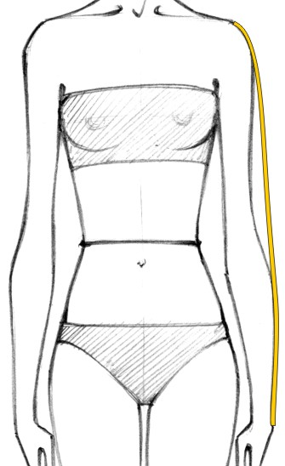
15. ОР — окружность руки – измерение проводят при строго опущенной руке вокруг руки горизонтально, чтобы верхний край касался заднего угла подмышечной впадины. Лента должна замыкаться на наружной поверхности руки. | 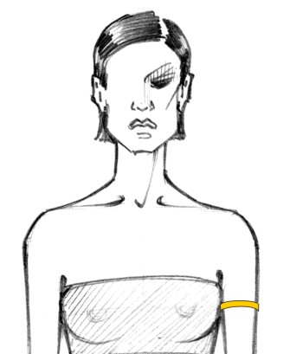
17. ОЗ — окружность запястья – измеряют по лучезапястному суставу через головку лучевой косточки. Сантиметровая лента должна замыкаться на наружной поверхности руки. | 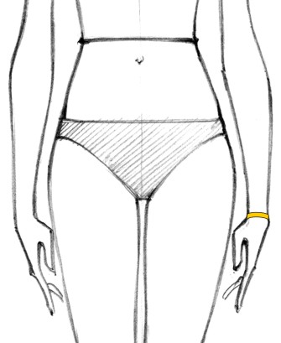
17. ДИ — длина изделия – измеряют от 7-го шейного позвонка вдоль спины, не отрывая сантиметровой ленты до желаемой длины. Сантиметровая лента ложится строго вертикально. Или спереди от точки основания шеи до низа изделия через выступающую точку груди.
18. Желательно фото в купальнике в полный рост — вид спереди и сбоку.

